Практическая работа № 2
Структура программы, основные типы данных, ввод/вывод, программирование арифметических выражений.
Цель работы – изучить структуру программы, научиться использовать переменные различных типов, освоить функции форматного ввода и вывода, арифметические операции и операции присваивания. Выполнить три задания. Первые два задания общие. Третье индивидуальное.
Задание 1.
Набрать текст программы, представленный ниже. Проанализировать значения переменных после каждой операции присваивания. Проверить порядок выполнения операций в каждом выражении, содержащем несколько операций присваивания, разделив каждый оператор-выражение, на несколько операторов, выполняемых последовательно. В функциях ввода и вывода изменить спецификаторы формата, проанализировать полученные результаты.
#include <stdio.h>
#include <stdlib.h>
int main (void)
{
int a, b = 5, c;
double x, y = -.5, z;
printf("a=");
scanf("%d", &a);

x = c = a;
printf("x = c = a : a=%d c=%d x=%f\n",a, c, x);

a += b;
printf("a += b : a=%d\n", a);
x *= b+a;
printf("x *= b+a : x=%lf\n", x);

b += a--;
printf("b += a-- : a=%d b=%d\n", a, b);

x -= ++c;
printf("x -= ++c : c=%d x=%lf\n", c, x);

c = a/b;
printf("c = a/b : c=%4d\n",c);

c = a%b;
printf("c = a%%b : c=%d\n",c);

y += (a+1)/a++;
printf("y += (a+1)/a++ : a=%d y=%.3lf\ty=%.0lf\n",
a, y, y);

b = 3*(y-=.6)+ 2*b+1;
printf("b = 3*(y-=.6)+2*b+1 : b=%d y=%.1lf\n",
b, y);

z = a/2;
printf("z = a/2 : z = a/2 : z=%lf\n", z);
z = (double) a/2;
printf("z = (double)a/2 : z=%lf\n", z);

y = (x = 5.7)/2;
printf("y = (x = 5.7)/2 : x=%lf y=%lf\n", x, y);

y = (int) x/2;
printf("y = (int)x/2 : y=%f\n", y);

z = (b-3)/2 - x/5 +(c/=2) + 1/4*z - y++ + ++b/3.;
printf("z = (b-3)/2 - x/5 +(c/=2) + 1/4*z - y++ \
+ ++b/3. : \n\a=%d b=%d c=%d x=%lf y=%lf z=%lf\n",
a,b,c,x,y,z);
system ("pause");
return 0;
}
Задание 2.
Выражения, записанные в одной строке, записывать одним оператором-выражением. Переменные c и d объявить как целые, переменные a и b – как вещественные. Значения переменных b и d вводить с клавиатуры. После вычисления каждого выражения выводить на экран значения всех переменных.
Написать программу для вычисления следующих выражений:
a=5, c=5
a=a+b-2
c=c+1, d=c-a+d
a=a*c, c=c-1
a=a/10, c=c/2, b=b-1, d=d*(c+b+a)
Задание 3. Программирование арифметических выражений.
Составить и выполнить программу согласно индивидуальному варианту. На экран выводить исходные данные и результат, с сопровождающим их текстом. При выводе результата использовать три варианта вывода со спецификаторами типа: e, f, g.
Варианты заданий

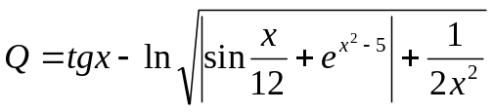

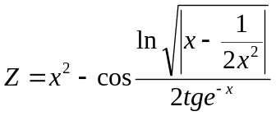

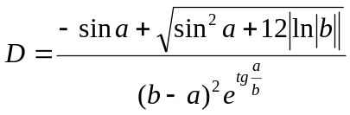

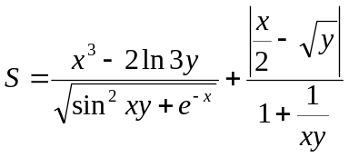

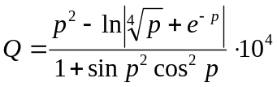

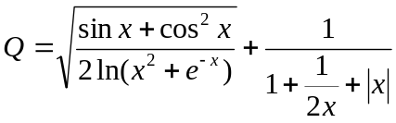

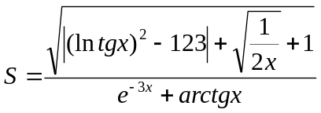

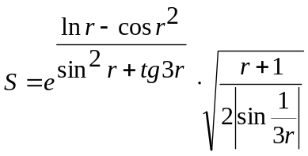

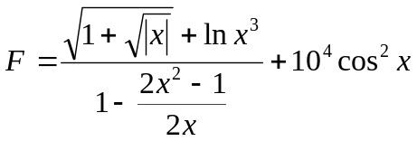

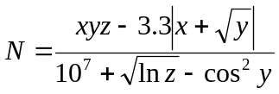

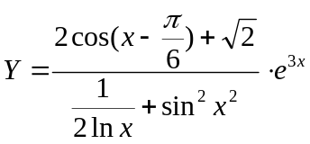

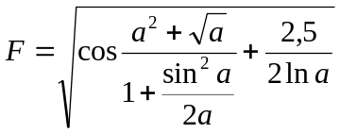

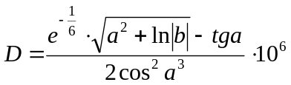

Z=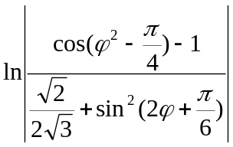
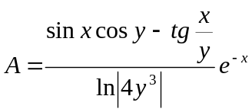

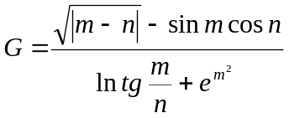

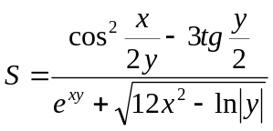

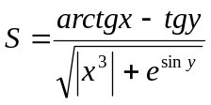

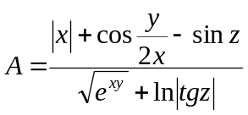

G=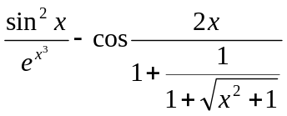
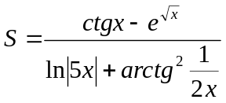

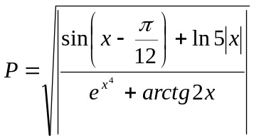

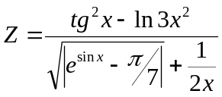

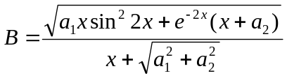

Z=

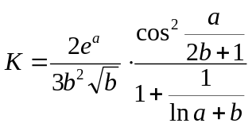

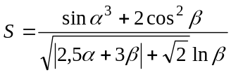

G=
Контрольные вопросы
- Какова структура программы на языке Си?
- Зачем нужна директива #include?
- Что такое main()?
- Перечислите стандартные типы данных языка Си.
- Что такое void?
- Что такое явное и неявное приведение типов? Как и когда оно используется?
- Как проинициализировать переменную?
- Какие операции относятся к арифметическим операциям? Каков приоритет каждой из них?
- Как выполняется операция деления в случае целочисленных операндов и в случае, когда хотя бы один из операндов вещественный?
- В каком порядке выполняются присваивания в случае, если в выражении их несколько?
- Чем отличается префиксная форма операции инкремента или декремента от постфиксной?
- Почему функции scanf() и printf() называются функциями форматного ввода и вывода? Как они работают?
- Чем отличается форматная строка функции scanf() от форматной строки функции printf()?
- Что может быть использовано в качестве аргументов в функции scanf()? Сколько их должно быть?
- Что может быть использовано в качестве аргументов в функции printf()? Сколько их должно быть?

